**广联达2017校园招聘**

**“在一起，致青春，筑未来”**

**【公司介绍】**

广联达——建筑产业互联网平台服务商

广联达科技股份有限公司成立于1998年，2010年5月在深圳中小企业板成功上市（股票简称：广联达，股票代码：002410）。

广联达立足建筑产业，围绕建设工程项目的全生命周期，是提供以建设工程领域专业应用为核心基础支撑，以产业大数据、产业征信、产业金融等为增值服务的平台服务商。经过近二十年的发展，公司以BIM、云计算，国际化业务为战略支撑，产品从单一的预算软件扩展到包含工程造价、工程施工、工程信息、工程教育、项目管理、电子政务、电子商务，产业金融及投资并购等九大业务，近百款产品。为十七万企业用户、百万专业工程技术和管理人员提供了专业应用软件，用信息技术帮助建筑业内从业人员完成了工程造价、工程施工、工程项目管理等专业工作，大大提升工作效率，降低工程成本，促进行业技术与管理进步，增加企业效益，提高企业核心竞争力。同时广联达也在不断以创新互联网思维重构商业、运营和管理模式。

广联达拥有员工四千五百余人，在中国三十四个省市建立五十余家分子公司，销售与服务网络覆盖两百余个地市。2009年起广联达开始国际化进程，目前正以美国子公司、芬兰子公司和英国子公司为核心辐射欧美市场，以新加坡子公司、香港子公司和马来西亚子公司的区域优势带动台湾、印度尼西亚、泰国等东南亚市场的发展。

广联达正在成就用户蓝图之路上越走越宽！

**【发展历程】**

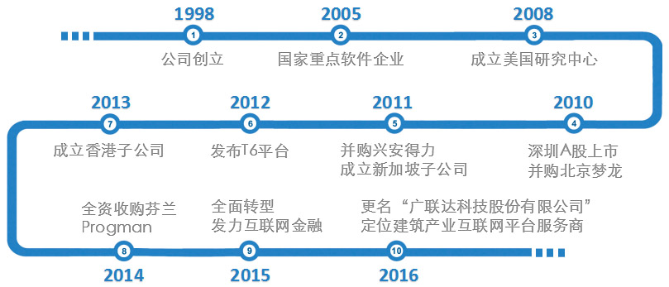

**【校招职位】**

1. **TOT项目**

TOT（Top of Top），特指公司作为研发战略储备人才而专门招聘和培养的高素质高潜质的优秀毕业生，已历时16届。如今，大多TOT分别在开发、测试、需求、产品、市场、管理等多个方向成长为公司骨干甚至高管。TOT也成为了研发新生力量与创新希望的代名词。

TOT致力于帮助应届学子全面提升专业水平与综合素质，长达6个月培训加岗前实践，辅以有针对性的技术指导，旨在帮助应届学子更好的培养专业技术能力，打通职业上升空间，扩展自己的职业生涯！

|  |  |  |  |
| --- | --- | --- | --- |
| 招聘岗位 | 学历 | 专业 | 工作地点 |
| 开发工程师 | 2017应届本科及以上学历 | 计算机、软件、机械、数学、自动化、电子信息等相关专业 | 北京、上海、西安、济南 |
| 研发工程师（室内定位和机器人自主导航） | 2017应届本科及以上学历 | 计算机，电子工程，自动化等相关专业 | 北京、上海 |
| 自动化测试工程师 | 2017应届本科及以上学历 | 计算机、软件、机械、数学、自动化、电子信息、地理信息等相关专业 | 北京、西安、济南 |
| 测试工程师 | 2017应届本科及以上学历 | 计算机、土木工程、工程造价等建筑相关专业 | 北京、西安、济南 |
| 产品助理 | 2017应届本科及以上学历 | 计算机或土木工程、工程管理等相关专业 | 北京 |
| UI/UE设计师 | 2017应届本科及以上学历 | 设计类相关专业 | 北京 |

1. **GMT项目**

“GMT”（Glodon Management Trainee ）管理培训生项目是广联达面向优秀的高校应届毕业生，选拔具有管理潜力的人才，进行为期三年系统全面的训练和培养工作。

项目目的是希望通过高标准、严要求，辅以优秀的管理经理作为培训导师亲自指导，通过跨部门、跨职能、跨地域的轮岗，给予最大的机会和挑战，以最快的速度，发展成为全面的管理型人才。为公司储备专业的管理人才，经过公司的培养和历练，未来能够成长为公司的中高层管理人员。

|  |  |  |  |
| --- | --- | --- | --- |
| 招聘岗位 | 学历 | 专业 | 工作地点 |
| 管培生 | 2017应届本科及以上学历 | 不限专业 | 国内各地及海外 |
| 人力资源储备生 | 2017应届本科及以上学历 | 不限专业 | 北京 |

1. **BOB项目**

BOB(Best of Best ),是指广联达全国各分支销售人员的招募和培养计划。BOB项目通过将日常学习、工作时间、结果考评相结合，打通了销售和运营人员的成长路径，BOB是广联达产品和服务质量的窗口和保障。

|  |  |  |  |
| --- | --- | --- | --- |
| 招聘岗位 | 学历 | 专业 | 工作地点 |
| 销售工程师 | 2017应届本科及以上学历 | 不限专业 | 全国各地 |
| 运营专员 | 2017应届本科及以上学历 | 不限专业 | 全国各地 |

**【招聘流程】**



**【网申地址】**

PC端网申通道：[http://zhaopin.glodon.com](http://zhaopin.glodon.com/)

移动端网申通道：扫描下方二维码，关注“广联达招聘”公众号。



**【宣讲行程】**

宣讲日期：9月5日——10月20日

宣讲地区：北京-上海-济南-西安-天津-哈尔滨-长春-大连-沈阳-合肥-武汉-南京-长沙-杭州-成都-石家庄

具体宣讲院校及时间请见广联达招聘官网：[http://zhaopin.glodon.com](http://zhaopin.glodon.com/)

**【你将得到】**

极具诱惑力的薪酬及福利体系；

有竞争力的北京户口指标；

3-6个月全方位的培养计划；

一对一的大牛导师；

最前端科技的学习机会

技术专家与管理职能双晋升通道；

海内外的轮岗机会（管培生）

……

**【联系我们】**

联系邮箱：[xiaozhao@glodon.com](mailto:xiaozhao@glodon.com)

地址：北京市海淀区东北旺西路10号院中关村软件园13号广联达信息大厦